Milyen alkalmazásokat használok – jelenleg – a PDA-n … 2008 februárjában ??

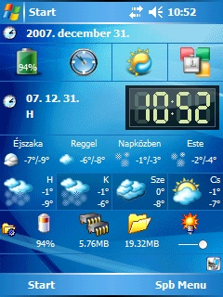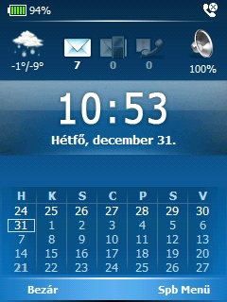

a nyitókép az SPB cég híres menűjével kezdődik..melynek megjelent egy új, VGA-ra is optimatizált változata is, a 4.1-es, bár én még a régi 3-as verziót használom – átmenetileg…

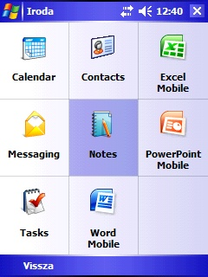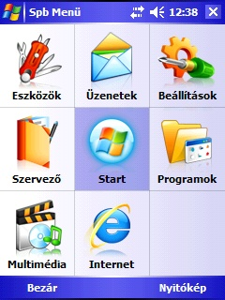

ez a magyarított változat, az IRODA, és a FŐ-NYITÓKÉP,…

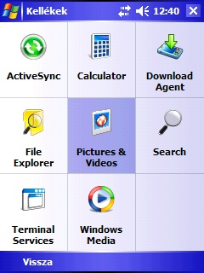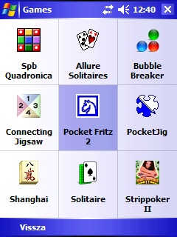

majd az ALKALMAZÁSOK, és a JÁTÉKOK menü…

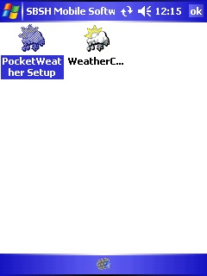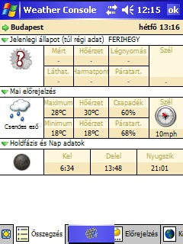

időjárás előrejelzőnek a – magyar szót is ismerő – SBSH időjárást használom, melynek látványos oldalai vannak…

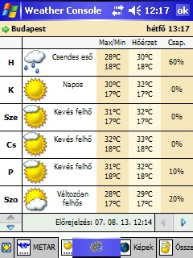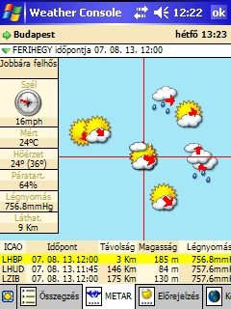

ezeken az oldalakon tényleg minden megtalálható, talán még sok is , a gyors áttekintéshez….

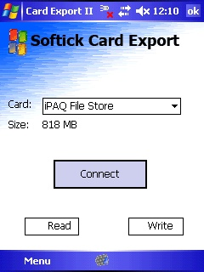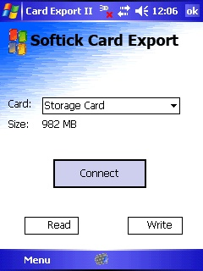

a Softick Cardexporja segít a szinkronizálás mellett a memóriakártyák adatainak rendezésében,új programok felvitelében, és még sok mindenben…

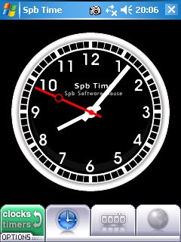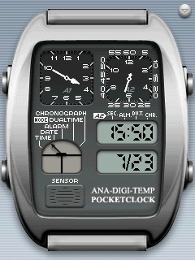

az SPB program időjelzője, ez látszik a bekapcsoláskor, illeve a PocketDigiClock, mint képernyővédő is funkcionál…

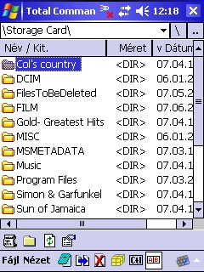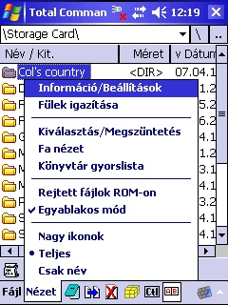

a TotalCommanderre mindig szükség van, ha valamilyen alkalmazást indítunk,fájl-t keresünk, másolunk, átnevezünk, IGEN , ez a régi ismerős a nagygépünkről…

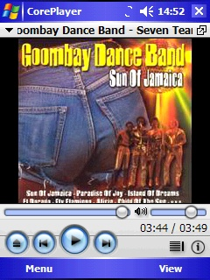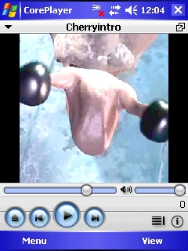

ez itt a CorePlayer, mely talán a legjobb zene és videó lejátszó, minden formátumot ismer, soha nem hagyott cserben…

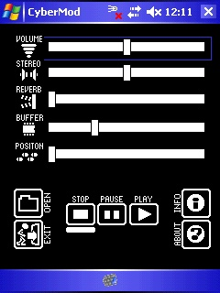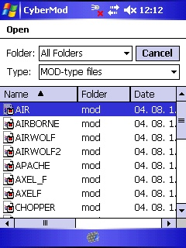

ideje egy kis nosztalgiának, a mostani lejátszók már nem ismerik a *.MOD kiterjesztésű zenefájlokat,melyet egy régi CD-n találtam meg, és milyen zenék voltak ezek…emlékszik még valaki ezekre a híres filmzenékre a 90-es évekből: az APACS, az AXELFOLEY, a DASHBOOT tengeralattjárós és az AIRWOLF helikopteres sorozatra ??

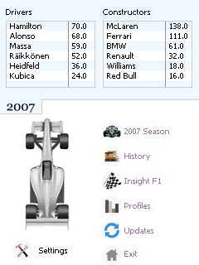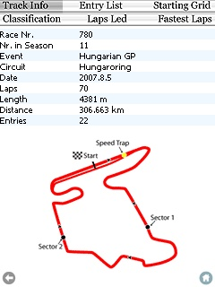

az év folyamán figyelemmel kísértem az F1 istállócirkuszt,melyet végül Raikonnen nyert meg Hamilton és Alonso előtt..itt minden adat megtalálható, amit el tudunk képzelni, 1 órával a verseny befejezése után WiFi-s kapcsolattal már le is lehetett tölteni az új adatokat…

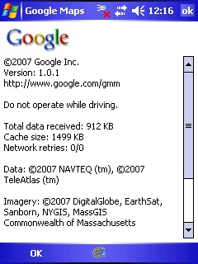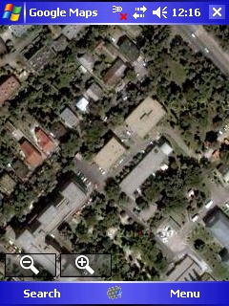

térkép és annak műholdas képe, fantasztikus új lehetőségek…

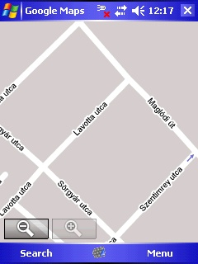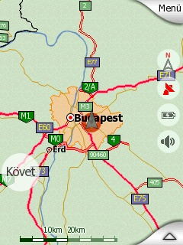

a GoogleMaps és az iGO mindennapos használatra kell, még nem szereztem be az iGO új 3D-s változatát, de ez hamarosan megtörténik…

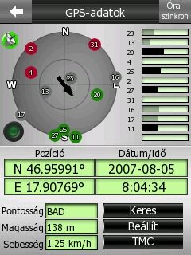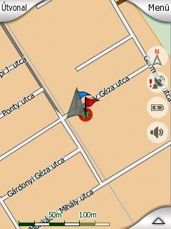

a GPS is mindennapossá vált…használom is mindenhol..ha járom az országot, itt Balatonfüred látszik…

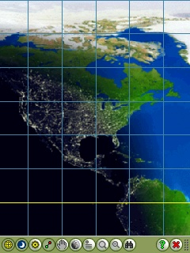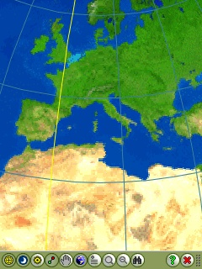

a PocketEarth – világtérkép a PDA-n, a kezünkben a VILÁG !!

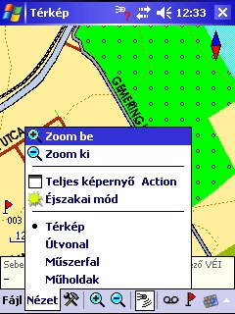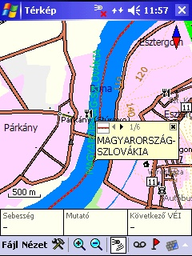

ha gyalogosan vagyunk, akkor a Russa a sztár, befogja a műholdat, és irány Szlovákia – Párkány – Esztergomból tényleg csak pár lépés…

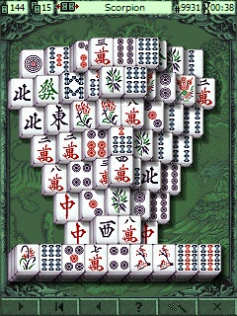

a kedvenc játékom, nemcsak itt, hanem a nagygépen is, a Mahjongg….

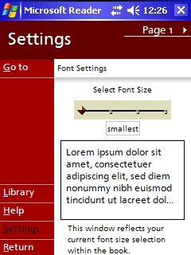

a kisformátumú, *.LIT kiterjesztésű könyvek olvasója a Microsoft READE-re, a könyvtára tele van magyar leírásokkal…

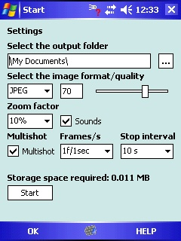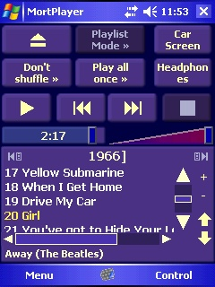

a blogok írásánál fontos, hogy illusztrációs képek legyenek – szerintem – minnél több számban, és a leghangosabb zenelejátszót se felejtsük ki a repertoárból – a Mortplayert, mely nálam az autóban szól, a Beatles előadásában…

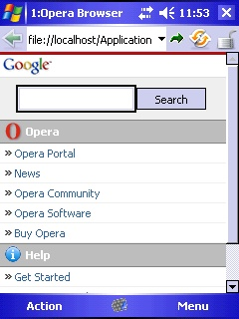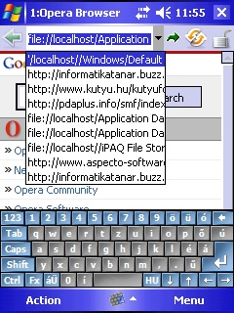

a megújult OPERA böngésző a kedvenc felfedezőm az Internetes világban, gyors és megbízható…

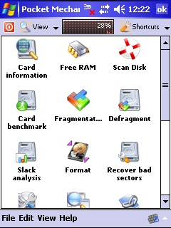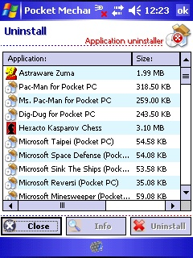

egy komoly, sokat tudó alkalmazás a PocketMechanic, mellyel kalandozhatunk a PDA elrejtett világában,használat csak GYAKORLOTT felhasználóknak való, a hozzánemértő komoly károkat tud okozni, de hát mivel formázzam az új SD kártyámat, ha nem ezzel ???

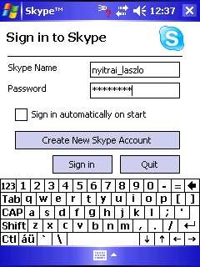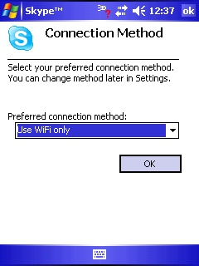

a PDA-ban nincs telefon, de a Skype-vel bárhol beszélhetek, ha a videókép nem is mindig jön be, ha jó a jelerősség, akkor nincs semminek akadálya…

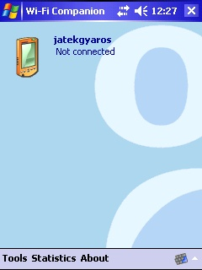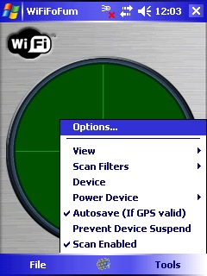

ezek a wifi kapcsolatot, felfedezést szolgálják, a WifiCompanion és a WifiFofum…

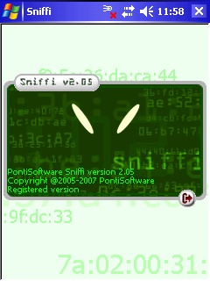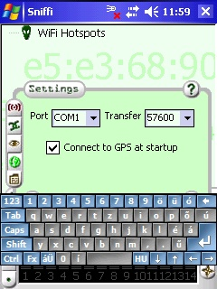

ha találunk valahol egy nem megfelelően védett hálózatot, a Sniffi-szimat azonnal tud csatlakozni…

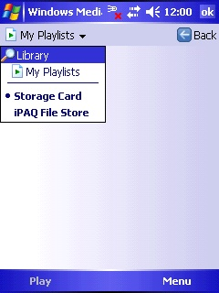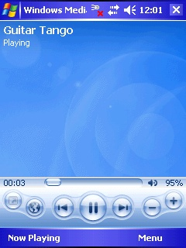

és végezetül a Windows MediaPlayer-je, mely minden PDA szerves része, itt szól a Shadows - régi, nosztalgiás - híres „gitártangója” …

játékgyáros …folytatom…

